Šolski Center Velenje Skupina: A
Višja Strokovna šola
Trg mladosti 3
3320 Velenje

Predmet: MAE
Datum izvajanja vaje: 15.2.2007 Študent:

VAJA 6: Merjenje gostote magnetnega polja
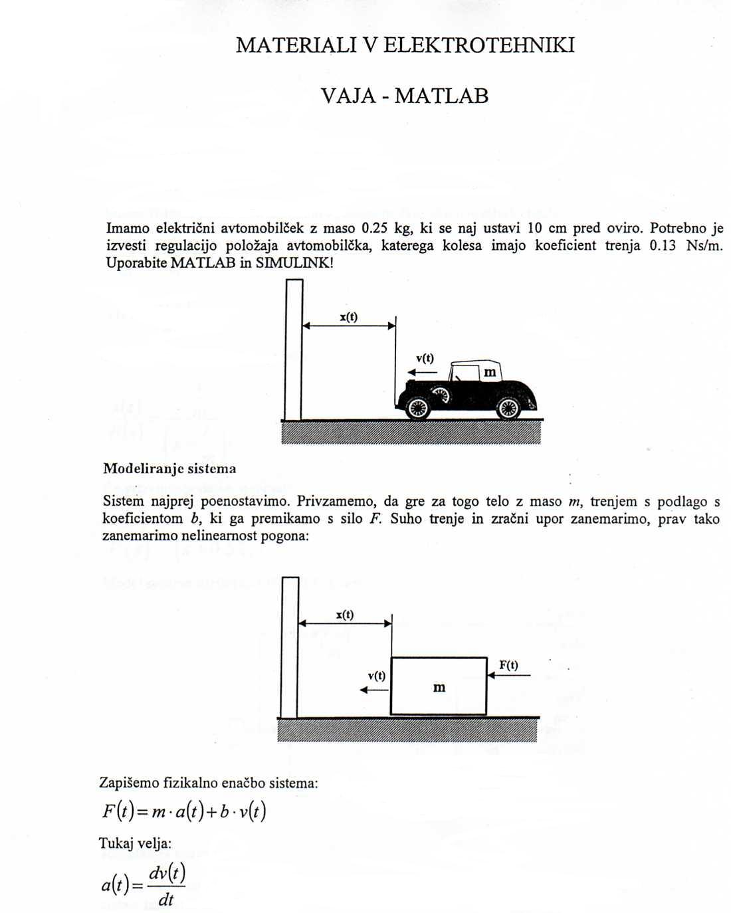

Besedilo naloge:

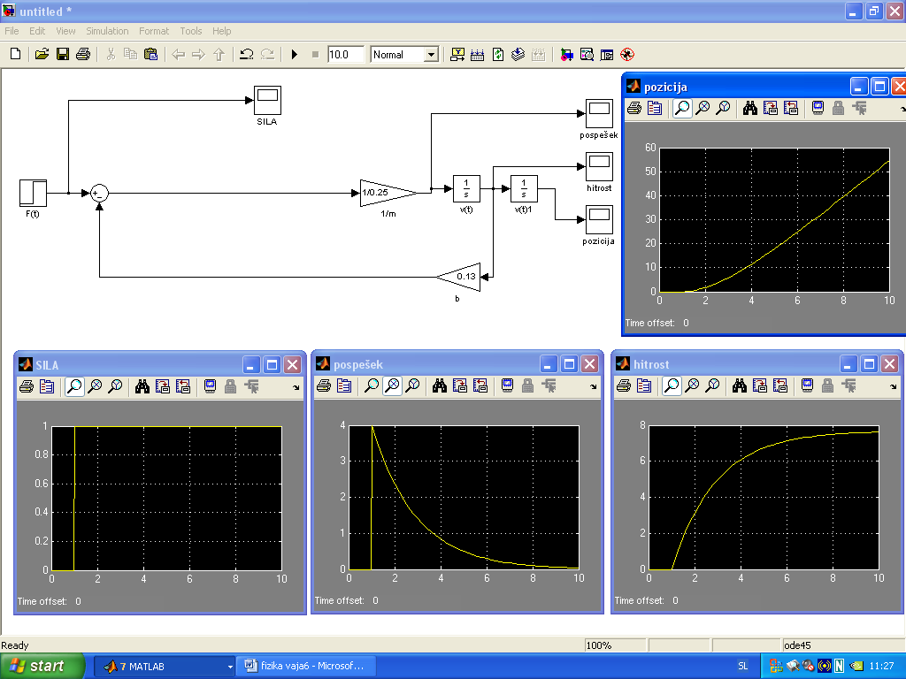Model sistema narisan z SIMULINK-om:

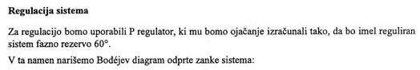

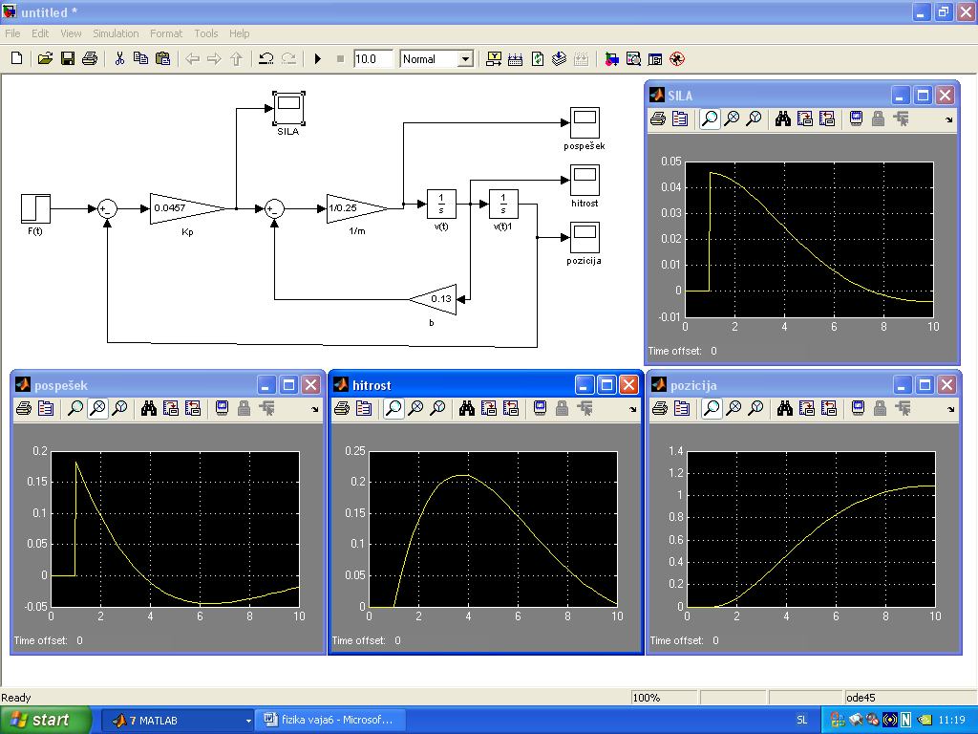
V SIMULINK-u izvedena simulacija regulirane proge:

Proga v SIMULINKU:

